#### Документ «Профиль клиента», в котором кратко описана информация о компании

**Описание предметной области**

Вы работаете в гостинице. Вашей задачей является отслеживание финансовой стороны работы гостиницы.

Ваша деятельность организована следующим образом: гостиница предоставляет номера клиентам на определенный срок. Каждый номер характеризуется вместимостью, комфортностью (люкс, полулюкс, обычный) и ценой. Вашими клиентами являются различные лица, о которых Вы собираете определенную информацию (фамилия, имя, отчество и некоторый комментарий). Сдача номера клиенту производится при наличии свободных мест в номерах, подходящих клиенту по указанным выше параметрам. При поселении фиксируется дата поселения. При выезде из гостиницы для каждого места запоминается дата освобождения. Необходимо хранить информацию по факту сдачи номера клиенту. Кроме того, для постоянных клиентов, а также для определенных категорий клиентов, предусмотрена система скидок. Скидки могут суммироваться.

**Для чего нужен интерфейс?**  
Для того, чтобы работникам поликлиники было проще упорядочить данные о тех пациентах, которые пользуются услугой платного приёма и консультациями специалистов. Чтобы была организована структура хранения данных, таких как: фамилия врача, имя врача, отчество врача, специальность врача, стоимость приёма, процент отчисления на зарплату, фамилия пациента, имя пациента, отчество пациента, дата рождения пациента, адрес пациента и дата приёма пациента.

#### Видение ИС

1. **Введение** (описываются цель документа, его контекст (связь и взаимовлияние с различными проектами), определения, сокращения, ссылки на другие документы, краткое содержание.)  
   Документ необходим для руководителей технического обеспечения сотрудников, чтобы неискушённый пользователь мог оценить полезность данного пользовательского интерфейса и сделать выводы о том, подходит ли он для использования работниками поликлиники или нет.

*Пользовательский интерфейс* – это совокупность информационной модели проблемной области, средств и способов взаимодействия пользователя с информационной моделью, а также компонентов, обеспечивающих формирование информационной модели в процессе работы ПС  
Под *информационной моделью* понимается условное представление проблемной области, формируемое с помощью компьютерных (визуальных и звуковых) объектов, отражающих состав и взаимодействие реальных компонентов проблемной области. *Средства* и *способы взаимодействия* с информационной моделью определяются составом аппаратного и программного обеспечения, имеющегося в распоряжении пользователя, и от характера решаемой задачи.

Таким образом, эффективность работы пользователя определяется не только функциональными возможностями имеющихся в его распоряжении аппаратных и программных средств, но и доступностью для него этих возможностей. В свою очередь, полнота исполнения потенциальных возможностей имеющихся ресурсов зависит от качества пользовательского интерфейса.

*Сегментирование рынка* — это процесс, направленный на такое оформление или изготовление товара или услуги, чтобы они стали особенно привлекательны для некоторой идентифицируемой части суммарного рынка. Альтернативой этому процессу является совокупность рынка или массовый рынок, процесс, в котором всем потребителям предлагают идентичные товары или услуги.

1. **Позиционирование** (определение решаемой проблемы (проблем), указывается целевой заказчик и исследуются деловые преимущества изделия перед аналогичными на рынке)

Не смотря на то, что пользователь не воспринимает компьютер как полноценного собеседника, тем не менее, обмен информацией между пользователем и программным обеспечением по всем формальным признакам соответствует понятию «диалог» в общепринятом смысле. И если такого «диалога» не происходит - возникает проблема. Основные правила, которые должны соблюдаться, чтобы диалог оказался конструктивным: участники диалога должны понимать язык друг друга; они не должны говорить одновременно; очередное высказывание должно учитывать как общий контекст диалога, так и последнюю информацию, полученную от собеседника.

Если собеседники обсуждают вопросы, относящиеся к какой-либо специальной области, они должны придерживаться единой терминологии, если же один из них пытается что-то объяснить другому, ему следует сначала пояснить основные термины и понятия.

Преимущества данной ИС - в её простоте. Пользователю интуитивно понятно большинство функций в предоставленном интерфейсе, что способствует быстрой адаптации к работе с ними

Целевым заказчиком данным пользовательским интерфейсом является владелец поликлиники.

1. **Описания совладельцев и пользователей.** (помимо собственно описания этих двух групп, исследуется демография рынка: целевые рыночные сегменты, размер и темпы роста рынка, существующие конкурентные предложения на рынке, репутация Разработчика на рынке)  
   Пользователи данным пользовательским интерфейсом - сотрудники поликлиники, которым необходимо занести, либо удалить ту или иную запись о пациенте или враче.

Владеть данной ИС могут различные поликлиники, цель которых - упрощение организации хранения данных о платном приёме.

Демографические данные являются исходным пунктом при измерении сегментов рынка и тенденций на рынке. Но они дают важную основу для анализа рынка. Без людей не может быть рынка. Чтобы расширять свою собственную базу данных о потребителях, фирмы и компании должны чаще анализировать внутренние записи. Существуют три ключевых преимущества добавления данных во внутренние файлы: создание портрета целевого потребителя, что задает направления развития маркетинга; сегментирование потребителя для выявления наиболее выгодных потребителей; дополнительный доход, который можно получить от списка арендаторов.

Хотя многие исследования поведения потребителей посвящены индивидуальным потребителям, все же в стратегию маркетинга вовлечены, как правило, многие потребители или сегменты целого рынка. Вот почему сегментирование - одно из самых важных понятий для анализирования существующих конкурентных предложения на рынке. На современных рынках сегментирование является ключом к стратегии маркетинга, но оно играет важную роль и для понимания будущих рынков.

Репутация разработчика на рынке также очень важна, ведь является одним из самых рассматриваемых перед началом пользования продуктом разработчика.

Оценка и выбор сегментов рынка, на которые следует направить ресурсы организации, является процессом совмещения возможностей рынка с программами маркетинга. Существуют четыре критерия для выбора сегментов: измеряемость сегмента, доступность воздействия на сегмент, объемность сегмента и сходство представителей сегмента, на что и нужно обращать внимание

1. **Краткий обзор изделия** (резюме изделия, описание его перспектив и ключевых возможностей, предположения и зависимости, указывается стоимость и ее калькуляция, рассматриваются вопросы лицензирования и инсталляции)

Применяемая база данных состоит из нескольких основных кнопок на главной кнопочной форме: Клиенты, Список администраторов, Отчёт по приёмам, Отчёт по пациентам и Выход из приложения.   
При нажатии на кнопку «Клиенты», мы попадаем на форму с основной информацией по каждому пациенту, который воспользовался услугой платного приёма (Код, фамилия, имя, отчество, дата рождения, адрес, фамилия врача, который проводит приём, дата приёма пациента конкретным врачом, специальность)

При нажатии на кнопку «Список администраторов», мы попадаем на форму с основной информацией по каждому врачу, который оказывает услугу платного приёма (Код, фамилия, имя, отчество, специальность, стоимость, процент отчисления)  
При нажатии на кнопку «Отчёт по приёму», мы попадаем на форму с основной информацией по каждому приёму пациентов каждым врачом (Фамилия врача, дата приёма, код приёма, специальность врача, фамилия пациента, итог по больнице)

При нажатии на кнопку «Отчёт по пациентам», мы попадаем на форму с основной информацией по всем пациентам, которые воспользовались услугой платного приёма (фамилия, имя, отчество, дата рождения, адрес каждого пациента) в виде списка

1. **Возможности продукта** (В разделе, посвящённом возможностям продукта, они описываются более подробно, каждая – в отдельном параграфе)

Есть возможность просмотреть записи о пациенте, который воспользовался услугой платного приёма (ФИО, дату приёма, каким врачом)

Занести запись о пациенте, который воспользовался услугой платного приёма (ФИО, дату приёма, каким врачом),

Удалить запись о пациенте,, который воспользовался услугой платного приёма (ФИО, дату приёма, каким врачом),

Сохранить запись о пациенте, который воспользовался услугой платного приёма (ФИО, дату приёма, каким врачом),

Просмотреть запись о враче, который оказывает услугу платного приёма пациентов (ФИО, специальность, стоимость услуги)

Занести запись о враче, который оказывает услугу платного приёма пациентов (ФИО, специальность, стоимость услуги),

Листать страницы с записями о пациенте и враче, нажимая на кнопки с указателями

Исходя из набора данных, которые должны храниться в БД, можно

выделить три информационных объекта: Врач (Фамилия, Имя,

Отчество, Процент вознаграждения), Пациент (Наименование, Стоимость работы) и Приём пациентов. Определим соответствующие таблицы администраторы и Клиенты(рис. 1). Ни одно из первоначально заданных полей таблицы администраторы не определяет однозначно каждую запись таблицы, поэтому в таблицу введено поле Код врача, значения в котором будут уникальными для каждого врача. Это поле является первичным ключом таблицы администраторы и будет определено в Microsoft Access как ключевое поле. С этой же целью в таблицу Клиенты введён первичный ключ Код пациента.

В таблице администраторы будут храниться записи вида:

1. Иванов Иван Иванович Терапевт 700р 10
2. Семёнова Елена Андреевна Хирург 1000р 15

В таблице Клиенты будут храниться записи вида:

1. Иванов Иван Иванович 01.12.1990 ул. Маяковского 12а
2. Рынкевич Андрей Семёнович 01.02.1984 ул. Кима 1, 4 к2

Один врач может лечить различных пациентов. Один и тот же пациент может быть вылечен разными врачами. Между таблицами

администраторы и Клиенты должна быть установлена связь типа «многие-ко-многим». Для организации такой связи потребуется новая таблица, в которую ключевые поля связываемых таблиц войдут как внешние ключи. Такой таблицей в нашем случае может быть таблица ПРИЁМЫ. Данные в эту таблицу будут заноситься при оформлении приёма конкретного пациента конкретным врачом. Из первоначального перечня атрибутов в эту таблицу войдет атрибут Дата приёма пациента. В таблице ПРИЁМЫ также определим ключевое поле Код приёма.

Установим связи между таблицами посредством совпадающих полей в связываемых таблицах (рис. 2). Тип связи между таблицами администраторы и ПРИЁМЫ – «один-ко-многим». Здесь таблица администраторы находится на стороне отношения «один», она является главной таблицей. Таблица ПРИЁМЫ находится на стороне отношения «многие» и является подчиненной таблицей. Таблица Клиенты является главной для связи между таблицами Клиенты и ПРИЁМЫ (связь «один-ко-многим»).

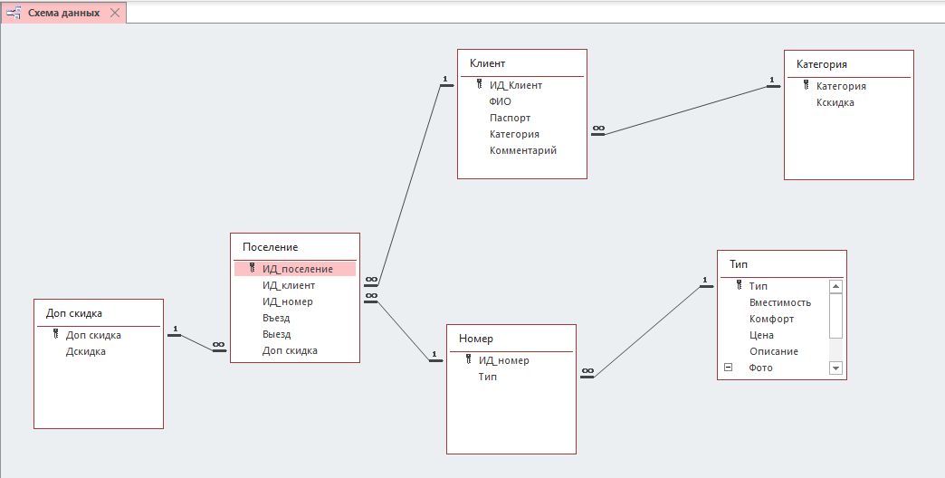

Рис. 2. Связи между таблицами проектируемой базы данных

Определим свойства полей в каждой из таблиц (см. табл. 1, 2, 3). При выборе имен полей рекомендуется выбирать короткие имена. Типы и размеры полей выбираются исходя из характера информации, которую предполагается хранить в поле.

1. **Ограничения** (следует выносить существующие технические, технологические и др. обстоятельства, которые необходимо учитывать на данной стадии)

Данной базой данных могут по регламенту поликлиники пользоваться только сотрудники данной поликлиники

1. **Показатели качества** (описание наиболее существенных нефункциональных требований к системе (эффективности, надежности, отказоустойчивости и др.))

Стабильная работа в течение длительного времени, работа вне зависимости от подключения к интернету

1. **Другие требования к изделию** (описывает применяемые стандарты, системные требования, эксплуатационные требования, требования к окружающей среде) требования к документации.

Эти требования следующие: целостность базы данных – требование полноты и непротиворечивости данных, многократное использование данных, быстрый поиск и получение информации по запросам пользователей, простота обновления данных, уменьшение излишней избыточности данных, защита данных от несанкционированного доступа, искажения и уничтожения

1. **Требования к документации** (приводятся ключевые характеристики руководства пользователя, интерактивной справки, руководства по установке и конфигурированию, файла ReadMe)

Основным документом, регламентирующим создание эксплуатационной инструкции, является стандарт ЕСКД, точнее требования, входящих в него: ГОСТ 2.610-2013; ГОСТ 2.601-2013; ТР ТС 010/2011; ТР ТС 016/2011.